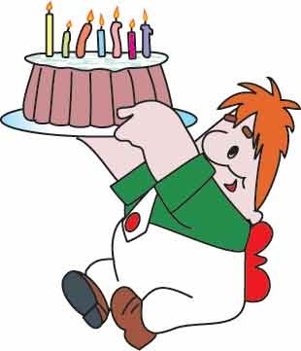

Привет, детвора!
Я желаю вам в подарок
Получить огромный торт,
Шоколад и печенье,
Мармелад и варенье,
Становиться толще, выше,
Жду от вас ответ на крыше.

Карлсон

Мои ребятушки!
Я желаю от души
Вам здоровья, малыши!
Чтоб прививок не боялись,
Ежедневно закалялись,
Чтоб не мучил вас бронхит.
Добрый доктор...

Айболит

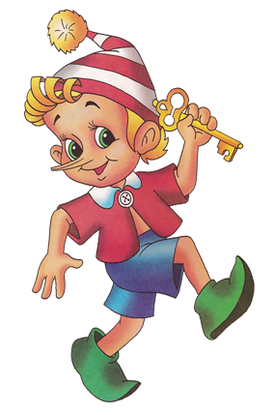

Салют, друзья!
Я хочу вам пожелать
Лишь пятерки получать,
Книжки добрые любить,
С математикой дружить.
От лица Пьеро, Мальвины
Ваш дружище...

Буратино

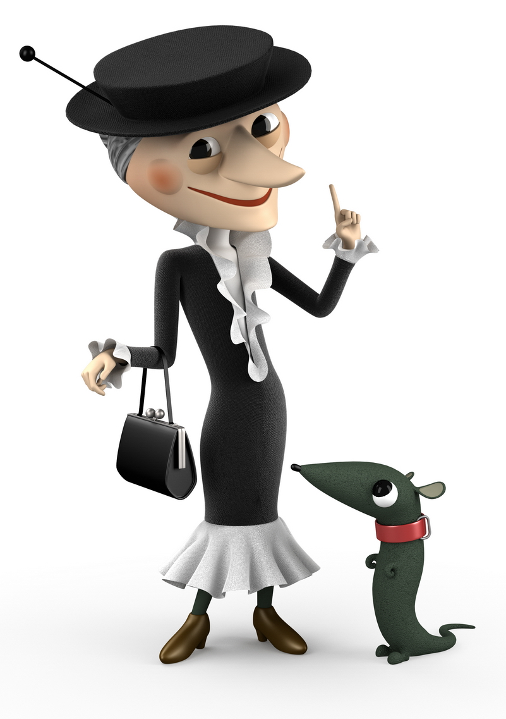

Эй, сорванцы!
Пусть для вас учебный год
Только гадости несет!
Получайте только двойки,
Очень редко можно - тройки,
Бейте окна и витрины,
Не ходите в магазины,
Затевайте больше драк.
Привет, Старуха...

Шапокляк

